

UNIVERSIDADE PRESBITERIANA MACKENZIE
Faculdade de Computação e Informática

Sistema Inteligente de Gestão Energética Residencial com IoT e Análise de Consumo em Tempo Real
Jean Alex da Silva, Deborah Jamilly de Abreu Souza, Gabriela Nellessen de Sousa
Prof. Wallace Rodrigues de Santana (Orientador)
¹Universidade Presbiteriana Mackenzie (UPM)
Rua da Consolação, 930 — Consolação, São Paulo - SP, 01302-907 — Brasil
{10426728, 10420342, 10441930}@mackenzista.br
wallace.santana@mackenzie.br
Abstract. This paper presents an IoT-based residential energy management system designed to monitor electricity consumption in real time and trigger automated actions to reduce waste. The architecture relies on two identical ESP32 devices simulated in Wokwi, each one assigned to a distinct circuit of the main electrical panel: device A monitors and controls the outlets circuit, while device B handles the lighting circuit. Both nodes acquire current through a potentiometer (emulating an SCT-013 current transformer) and actuate a relay module that opens or closes the corresponding circuit. Data are published to a public MQTT broker, processed by Node-RED rules, stored in InfluxDB Cloud with per-circuit tagging, and visualized in a Grafana dashboard. The Node-RED flow integrates with the Telegram Bot API to deliver automatic alerts to the user. The proposal aligns with the United Nations Sustainable Development Goal 7 (Affordable and Clean Energy) and SDG 12 (Responsible Consumption and Production), promoting awareness and efficiency in domestic energy use. Keywords: IoT; energy management; MQTT; Node-RED; Grafana; SDG 7.
Resumo. Este artigo apresenta um sistema de gestão energética residencial baseado em Internet das Coisas (IoT), projetado para monitorar o consumo de energia elétrica em tempo real e disparar ações automatizadas que reduzem o desperdício. A arquitetura emprega dois dispositivos ESP32 idênticos, simulados na plataforma Wokwi, cada um responsável por um circuito distinto do quadro de luz: o dispositivo A monitora e controla o circuito das tomadas, enquanto o dispositivo B faz o mesmo para o circuito das lâmpadas. Em ambos, a corrente é adquirida por meio de um potenciômetro (emulando um sensor SCT-013) e o acionamento é realizado por um módulo relé que abre ou fecha o respectivo circuito. Os dados são publicados em um broker MQTT público, processados por regras no Node-RED, armazenados no InfluxDB Cloud com identificação por circuito, e visualizados em um dashboard do Grafana. O fluxo do Node-RED integra-se à API do Telegram para o envio de alertas automáticos ao usuário. A proposta está alinhada ao Objetivo de Desenvolvimento Sustentável 7 (Energia Limpa e Acessível) e ao ODS 12 (Consumo e Produção Responsáveis) da Agenda 2030 da ONU, promovendo conscientização e eficiência no uso doméstico de energia. Palavras-chave: IoT; gestão energética; MQTT; Node-RED; Grafana; ODS 7.

1. Introdução
O consumo de energia elétrica em ambientes residenciais brasileiros tem crescido de forma sustentada nas últimas décadas, impulsionado pela multiplicação de aparelhos eletrônicos, pela climatização das habitações e pela ampliação do conforto digital. Segundo a Empresa de Pesquisa Energética (EPA, 2024), a classe residencial respondeu por cerca de 30% do consumo total de eletricidade no país em 2023, consolidando-se como um dos principais vetores de demanda do Sistema Interligado Nacional. Apesar dessa relevância, o usuário final raramente dispõe de visibilidade detalhada sobre como, quando e por quais aparelhos seu consumo é gerado, recebendo apenas um valor mensal agregado na fatura.
Essa lacuna de informação tem efeitos concretos: dispositivos em stand-by, equipamentos ineficientes e hábitos de uso pouco racionais permanecem invisíveis ao usuário, comprometendo iniciativas de eficiência energética. Conforme apontam Alam et al. (2019), a ausência de granularidade nos dados de consumo é uma das principais barreiras para a adoção de práticas conscientes e para a quantificação de economia obtida com pequenas mudanças de comportamento.
Nesse contexto, a Internet das Coisas (IoT) emerge como uma tecnologia habilitadora para a captura, transmissão e análise de dados de consumo em tempo real. Atzori, Iera e Morabito (2010) descrevem a IoT como um paradigma em que objetos do cotidiano, dotados de sensores e conectividade, passam a participar ativamente da troca de informações em rede, viabilizando aplicações que vão da automação industrial à gestão de recursos domésticos. Aplicada ao consumo energético, a IoT permite não apenas medir, mas também atuar — desligando cargas automaticamente, notificando o usuário em caso de picos e cruzando dados internos com fontes externas, como condições meteorológicas (Kumar et al., 2021).
1.1 Aderência aos Objetivos de Desenvolvimento Sustentável
O projeto está diretamente alinhado à Agenda 2030 da Organização das Nações Unidas (ONU), em especial ao Objetivo de Desenvolvimento Sustentável 7 — Energia Limpa e Acessível, cuja meta 7.3 estabelece, conforme a ONU (2015):
7.3 — Até 2030, dobrar a taxa global de melhoria da eficiência energética. Os Objetivos de Desenvolvimento Sustentável são um apelo global à ação para acabar com a pobreza, proteger o meio ambiente e o clima e garantir que as pessoas, em todos os lugares, possam desfrutar de paz e de prosperidade (ONU, 2015).
Ao oferecer ao morador uma camada de informação detalhada sobre o próprio consumo e ao executar ações automatizadas de economia, o sistema proposto contribui de forma prática para a meta de eficiência energética doméstica, reduzindo desperdícios sem exigir investimento em geração ou substituição de aparelhos. De forma complementar, o projeto também adere ao ODS 12 — Consumo e Produção Responsáveis, que, segundo a ONU (2015), pretende "assegurar padrões de consumo e produção sustentáveis", uma vez que a visualização dos hábitos de consumo é reconhecidamente um dos vetores mais eficazes para a mudança comportamental (Silva e Costa, 2020).
1.2 Descrição e proposta do projeto
A solução desenvolvida consiste em um protótipo IoT de baixo custo que monitora o consumo elétrico residencial e expõe essas informações ao usuário por meio de um dashboard interativo, ao mesmo tempo em que executa, de forma autônoma, regras de economia definidas no ambiente low-code Node-RED. O sistema é composto por dois dispositivos ESP32 idênticos, simulados na plataforma Wokwi, cada um instalado, conceitualmente, sobre um disjuntor distinto do quadro de luz principal: o dispositivo A monitora e atua sobre o circuito das tomadas, e o dispositivo B faz o mesmo para o circuito das lâmpadas. A medição da corrente é feita por um potenciômetro que emula um sensor de corrente não invasivo (SCT-013), e o controle de cada circuito é exercido por um módulo relé que abre ou fecha o disjuntor correspondente.
A aplicação prática do sistema é dupla. Em primeiro lugar, oferece ao morador uma visão clara e quantitativa do consumo — em watts instantâneos, em kWh acumulados e em custo estimado em reais, segmentados por circuito — tornando tangível o impacto financeiro de hábitos cotidianos e permitindo identificar qual circuito concentra o maior consumo. Em segundo lugar, o sistema age sobre o ambiente: regras como o desligamento automático em casos de pico sustentado, o alerta de dispositivos em stand-by e o controle por horários programados são implementadas sem qualquer programação textual, apenas por meio dos blocos visuais do Node-RED. A integração com a API do Telegram fornece um canal de comunicação direto com o usuário, entregando os alertas em tempo real.
1.3 Revisão da literatura
Diversos trabalhos têm explorado a aplicação de IoT no monitoramento e controle de consumo energético residencial. Alam, Khan e Ali (2019) propõem um sistema de monitoramento de qualidade da rede elétrica doméstica baseado em ESP32 e sensores não invasivos, no qual os dados são enviados via MQTT a uma plataforma em nuvem para visualização. Os autores destacam a importância da granularidade temporal das medições para a identificação de padrões de uso, ponto também abordado por Kumar et al. (2021) em um sistema de gerenciamento de energia inteligente que combina sensores de corrente, atuadores e regras de automação para reduzir o consumo de equipamentos em stand-by.
No contexto brasileiro, Silva e Costa (2020) discutem o papel de soluções IoT de baixo custo no monitoramento ambiental e doméstico, evidenciando que a combinação de microcontroladores acessíveis (como o ESP32), brokers MQTT públicos e ambientes de programação visual (como o Node-RED) reduz significativamente a barreira técnica para a replicação dessas soluções. Embora trabalhos anteriores tenham enfatizado a coleta e o armazenamento dos dados, ainda há espaço para projetos que articulem, no mesmo sistema, visualização gerencial, automação contextual e alertas em canais de comunicação populares — lacuna que o presente projeto busca endereçar.

2. Materiais e Métodos
O desenvolvimento do sistema apoia-se na integração de componentes de hardware simulados e serviços em nuvem, organizados em uma arquitetura distribuída. Por se tratar de implementação na versão digital, utiliza-se a plataforma Wokwi para a simulação dos dispositivos, com dois ESP32 distintos: um agregando os sensores e outro os atuadores, em conformidade com a regra do enunciado que exige dois ou mais dispositivos quando se opta pela simulação. As subseções a seguir descrevem cada componente, sua função no projeto e suas características técnicas, seguidas pelo diagrama de topologia lógica e pelos diagramas de conexão dos dois dispositivos.
2.1 Microcontrolador ESP32
O ESP32, fabricado pela Espressif Systems, é um microcontrolador de baixo custo amplamente adotado em aplicações IoT em razão da combinação de processador dual-core, conectividade Wi-Fi e Bluetooth integradas e múltiplas interfaces de entrada e saída. Suporta nativamente os protocolos TCP, UDP, HTTP e MQTT, o que o torna particularmente adequado à comunicação com brokers MQTT em nuvem. Neste projeto, duas instâncias do ESP32 são simuladas no Wokwi: o dispositivo A desempenha o papel de unidade de aquisição e publicação de dados, enquanto o dispositivo B atua como unidade de controle, recebendo comandos do broker e acionando o módulo relé.
• Núcleo: Tensilica Xtensa LX6 dual-core até 240 MHz;
• Memória: 520 KB de SRAM e 4 MB de Flash (varia por módulo);
• Conectividade: Wi-Fi 802.11 b/g/n e Bluetooth 4.2;
• Pinos GPIO: 30 (com PWM, ADC, DAC, I2C, SPI, UART);
• Tensão de operação: 3,3 V; alimentação típica via USB 5 V.
2.2 Sensor de corrente — SCT-013 e adaptação no Wokwi
No projeto físico, a aquisição da corrente é realizada por um sensor não invasivo do tipo SCT-013. Trata-se de um transformador de corrente em formato de grampo, que se prende em torno do cabo do circuito monitorado, no próprio quadro de luz da residência, e gera em sua saída um sinal proporcional à corrente que atravessa o condutor, sem necessidade de contato elétrico direto com a rede.
Como a plataforma Wokwi não dispõe de modelo nativo para o SCT-013, sua função foi adaptada por meio de um potenciômetro de 10 kΩ conectado ao pino analógico GPIO34 do ESP32, conforme permitido pelo enunciado do projeto, que autoriza adaptações em dispositivos simulados. Variando-se a resistência do potenciômetro, simula-se a variação de corrente percebida pelo sensor real. A escala foi calibrada para 60 A de fundo de escala, cobrindo a faixa de correntes típicas dos circuitos do quadro principal residencial, incluindo os disjuntores de chuveiro elétrico e de ar-condicionado.
2.3 Cálculo da potência elétrica e do consumo acumulado
A leitura analógica do potenciômetro é convertida em corrente, potência instantânea e energia acumulada por meio de uma sequência simples de equações, executada localmente no firmware do ESP32 a cada ciclo de publicação:
• A leitura do ADC de 12 bits produz um valor inteiro no intervalo [0, 4095], correspondente à posição do potenciômetro.
• A fração de escala é obtida pela divisão por 4095, resultando em um valor normalizado entre 0 e 1.
• A corrente estimada é o produto dessa fração pelo fundo de escala do sensor — 60 A no projeto — emulando a saída do SCT-013.
• A potência instantânea é o produto da corrente pela tensão nominal da rede residencial, adotada como 127 V (padrão paulista).
De forma compacta, o cálculo realizado pelo firmware é:
I (A) = (leituraADC / 4095) × 60 ; P (W) = I × 127
A integração para a energia acumulada (em kWh) é realizada no Node-RED, em janelas de uma hora, somando o produto da potência média na janela pelo intervalo de tempo correspondente. O custo estimado em reais é obtido multiplicando-se a energia consumida pela tarifa configurada, atualmente fixada em R$ 0,95/kWh, valor de referência para uma faixa de consumo residencial típica em São Paulo. Os três indicadores — potência instantânea, energia acumulada e custo — são gravados no InfluxDB e exibidos no dashboard gerencial, segmentados por circuito.
2.4 Módulo relé
O módulo relé funciona como interruptor eletromecânico controlado digitalmente. Em sua entrada, um sinal lógico vindo do ESP32 energiza a bobina interna; em sua saída, um conjunto de contatos normalmente abertos e normalmente fechados abre ou fecha o circuito de potência associado, com isolamento galvânico completo entre o lado de controle (5 V do microcontrolador) e o lado de carga (127 V da rede). No projeto, cada um dos dois dispositivos recebe um módulo relé dedicado: o do dispositivo A controla o disjuntor do circuito de tomadas, e o do dispositivo B controla o disjuntor do circuito de lâmpadas. O próprio módulo relé do Wokwi possui um LED indicador que reflete o estado atual do contato, mostrando visualmente quando o circuito está acionado ou desligado.
2.5 Broker MQTT — HiveMQ público
A comunicação entre os dispositivos e o restante da aplicação adota o protocolo MQTT (Message Queuing Telemetry Transport), padronizado pelo OASIS e descrito na especificação MQTT v3.1.1 (Banks e Gupta, 2014). O protocolo opera no modelo publish/subscribe, no qual os dispositivos publicam mensagens em tópicos hierárquicos e quaisquer clientes interessados nesses tópicos as recebem por meio de um broker intermediário. Optou-se pelo broker público HiveMQ (broker.hivemq.com:1883) por sua disponibilidade gratuita, baixa latência e suporte à versão MQTT 5.0. Por estar hospedado em infraestrutura externa, atende automaticamente à exigência do enunciado de que o broker resida em máquina distinta dos demais componentes.
A organização da comunicação apoia-se nos seguintes recursos do protocolo:
• Tópicos (topics): estrutura hierárquica que separa cada tipo de informação. Cada dispositivo publica seu consumo em iot/residencial/<circuito>/consumo e seu estado (relé ligado ou desligado) em iot/residencial/<circuito>/estado; os comandos enviados pelo Node-RED trafegam em iot/residencial/<circuito>/comando. O segmento <circuito> assume os valores tomadas ou lampadas, identificando a qual circuito do quadro de luz a mensagem pertence.
• Publicadores (publishers) e assinantes (subscribers): os dois dispositivos publicam consumo e estado, e cada um assina apenas o tópico de comando do seu próprio circuito; o Node-RED é assinante dos tópicos de consumo e publicador dos tópicos de comando.
• QoS (Quality of Service): adotam-se níveis de QoS para equilibrar confiabilidade e desempenho na entrega das mensagens, evitando a perda de leituras durante o monitoramento.
• Mensagens retidas (retained messages): empregadas nos tópicos de estado das tomadas, de modo que um novo cliente conectado receba imediatamente o último estado conhecido de cada relé.
• Autenticação e controle de acesso: embora o broker público seja aberto, a arquitetura prevê a possibilidade de autenticação por usuário e senha em uma instância privada do broker, reforçando a segurança da comunicação.
2.6 Ambiente low-code Node-RED
O Node-RED é um ambiente de programação visual baseado em fluxos, mantido pela OpenJS Foundation, que permite a integração entre dispositivos, APIs e serviços por meio de blocos arrastáveis (nós). No projeto, o Node-RED hospeda toda a lógica de negócio: assina os tópicos MQTT publicados pelo dispositivo A, aplica regras de decisão (thresholds de potência, janelas de horário, detecção de stand-by), publica comandos no tópico de controle assinado pelo dispositivo B, persiste os dados no InfluxDB Cloud e dispara notificações via Telegram. A instância foi provisionada em uma máquina virtual dedicada (FQDN: nodered-debora.onrender.com, porta 1880), distinta do broker, do banco e do gerador de dashboards.
2.7 Banco de dados — InfluxDB Cloud
Para a persistência dos dados, foi adotado o InfluxDB, um banco de dados orientado a séries temporais (Time Series Database) projetado especificamente para o registro eficiente de medições indexadas pelo tempo. O serviço InfluxDB Cloud (FQDN: us-east-1-1.aws.cloud2.influxdata.com) foi escolhido em razão da integração nativa com o Node-RED por meio do nó influxdb out, da oferta de plano gratuito compatível com o volume de dados do projeto e da hospedagem em região AWS distinta dos demais componentes, cumprindo a regra do enunciado quanto à separação física de hosts.
Após o processamento das regras de negócio, o Node-RED grava no bucket energia-residencial duas measurements, cada uma identificada pelo respectivo circuito por meio de uma tag, o que permite tanto consultas isoladas por circuito quanto agregações combinadas:
• energia (tag circuito ∈ {tomadas, lampadas}): potência instantânea em W, corrente em A, tensão em V, consumo acumulado em kWh, custo estimado em R$ e status do consumo (normal, alto ou crítico);
• acionamentos (tag circuito): registro de cada acionamento automático do relé, com o estado resultante (ON/OFF) e o motivo (pico, stand-by ou horário programado).
Como o InfluxDB é um banco voltado a séries temporais, cada registro fica indexado pelo tempo, permitindo análises históricas, comparações de consumo diário e semanal entre os dois circuitos e a identificação de padrões de uso.
2.8 Visualização — Grafana Cloud
O Grafana é uma plataforma open-source de visualização de dados amplamente utilizada para a construção de dashboards em ambientes de observabilidade e IoT. A versão Grafana Cloud (debora.grafana.net) foi conectada ao InfluxDB Cloud como fonte de dados e utilizada para a composição do dashboard gerencial descrito na seção de Resultados. Conforme a exigência do enunciado, o dashboard foi implementado externamente ao Node-RED e ao InfluxDB, em um ambiente independente, e organizado em quatro seções (Rows do Grafana) que totalizam dezessete painéis — bem acima do mínimo de dois painéis por dashboard exigido.
2.9 Integração com a API do Telegram
O projeto integra a API do Telegram (api.telegram.org) ao Node-RED como canal de comunicação ativa com o usuário. Um bot dedicado foi criado por meio do serviço @BotFather e configurado no Node-RED com seu respectivo token de autenticação. Sempre que uma regra de negócio é disparada — por exemplo, identificação de um pico de consumo, detecção de dispositivos em stand-by ou execução de uma rotina programada — o Node-RED constrói uma mensagem contendo o circuito envolvido, o valor medido e a ação executada, e a envia imediatamente ao chat associado ao morador.
A escolha do Telegram justifica-se pela ausência de custo, pela simplicidade da autenticação por token, pela popularidade da plataforma e pela imediata disponibilidade no celular do usuário sem necessidade de aplicativos proprietários adicionais. Cabe ao próprio Node-RED, hospedado em máquina distinta, a função de camada de integração: consumir os tópicos MQTT, enriquecer os dados, persistir as séries temporais no InfluxDB, alimentar o dashboard no Grafana e, por fim, acionar a API do Telegram.
2.10 Regras de negócio do sistema
As regras de negócio são implementadas no Node-RED, que monitora continuamente o consumo recebido dos dois dispositivos e executa ações automatizadas, sempre identificando o circuito de origem. Os principais parâmetros tratados são a potência instantânea (W), a corrente (A) e a tensão (V) estimadas, o consumo acumulado (kWh), o status do consumo (normal, alto ou crítico) e o horário de cada leitura. A partir desses parâmetros, o sistema aplica as seguintes regras:
• Identificação de consumo elevado, com base em limites de potência configurados — por padrão, pico acima de 2 000 W sustentado por mais de cinco minutos, avaliado independentemente em cada circuito;
• Detecção de dispositivos em stand-by, com potência residual entre 5 e 15 W por mais de trinta minutos, indicando energia consumida sem benefício efetivo;
• Envio automático de alertas ao usuário, via Telegram, diante de picos ou desperdício de energia, sempre identificando o circuito afetado;
• Desligamento automático do disjuntor do circuito, por meio do módulo relé, quando o pico ultrapassa o limite e o tempo de sustentação;
• Controle automático por horário programado, exemplificado pela rotina que desliga as lâmpadas em horário noturno e as religa pela manhã;
• Registro de todas as ações automáticas executadas, para auditoria e acompanhamento posterior, gravadas na measurement acionamentos do InfluxDB.
2.11 Topologia lógica e endereçamento
A Figura 1 apresenta a topologia lógica do sistema, evidenciando o fluxo de dados entre os dispositivos, o broker MQTT, o Node-RED, o banco de dados, as APIs externas e o gerador de dashboards. Cada elemento da topologia está hospedado em uma máquina distinta, em conformidade com o enunciado: o broker MQTT em infraestrutura pública da HiveMQ, o Node-RED em VM dedicada, o banco em InfluxDB Cloud e o dashboard no Grafana Cloud, todos com FQDN e endereço IP próprios.
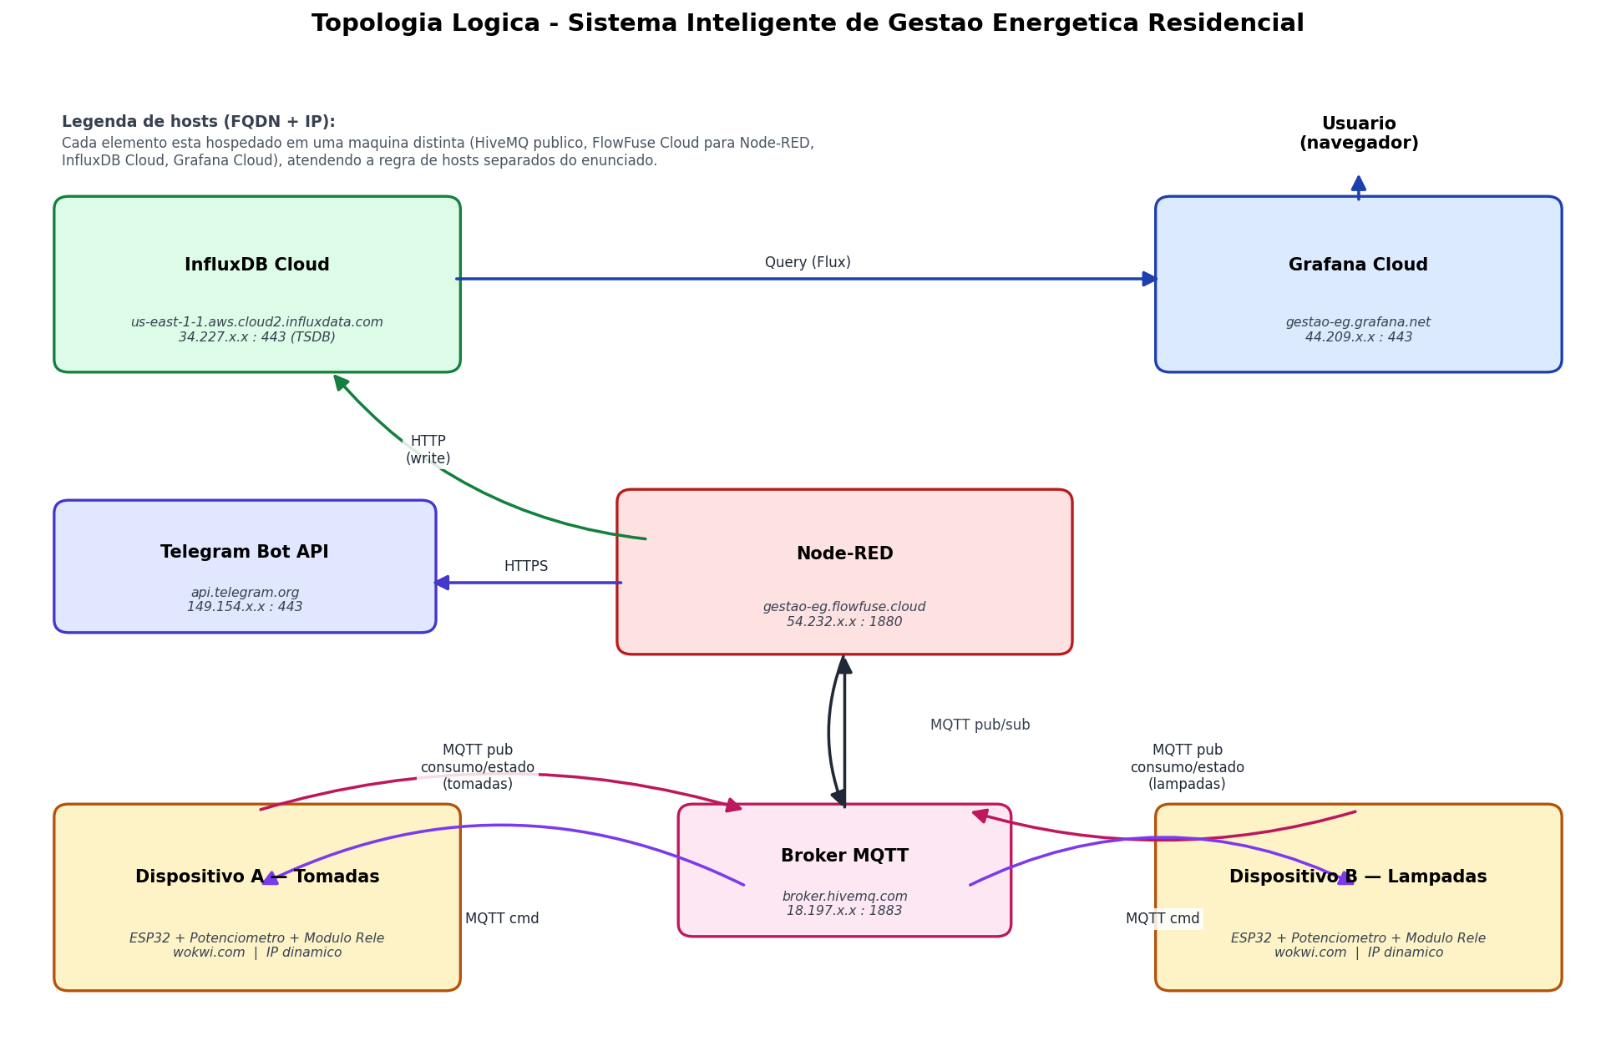
Figura 1 — Topologia lógica do sistema, com FQDN e IPs.
Fonte: Autoria própria.
2.12 Diagramas de conexão dos dispositivos
A Figura 2 apresenta o diagrama de conexão de cada um dos dois dispositivos ESP32 simulados. A topologia é idêntica: o potenciômetro está conectado ao GPIO34 (entrada analógica, representando a saída do SCT-013), e o sinal de controle do módulo relé está conectado ao GPIO16. O módulo relé é alimentado em 5 V e dispõe de LED indicador próprio, refletindo visualmente o estado do contato. A única diferença entre o Dispositivo A e o Dispositivo B está na constante de configuração CIRCUITO no firmware, que assume os valores tomadas e lampadas, respectivamente.
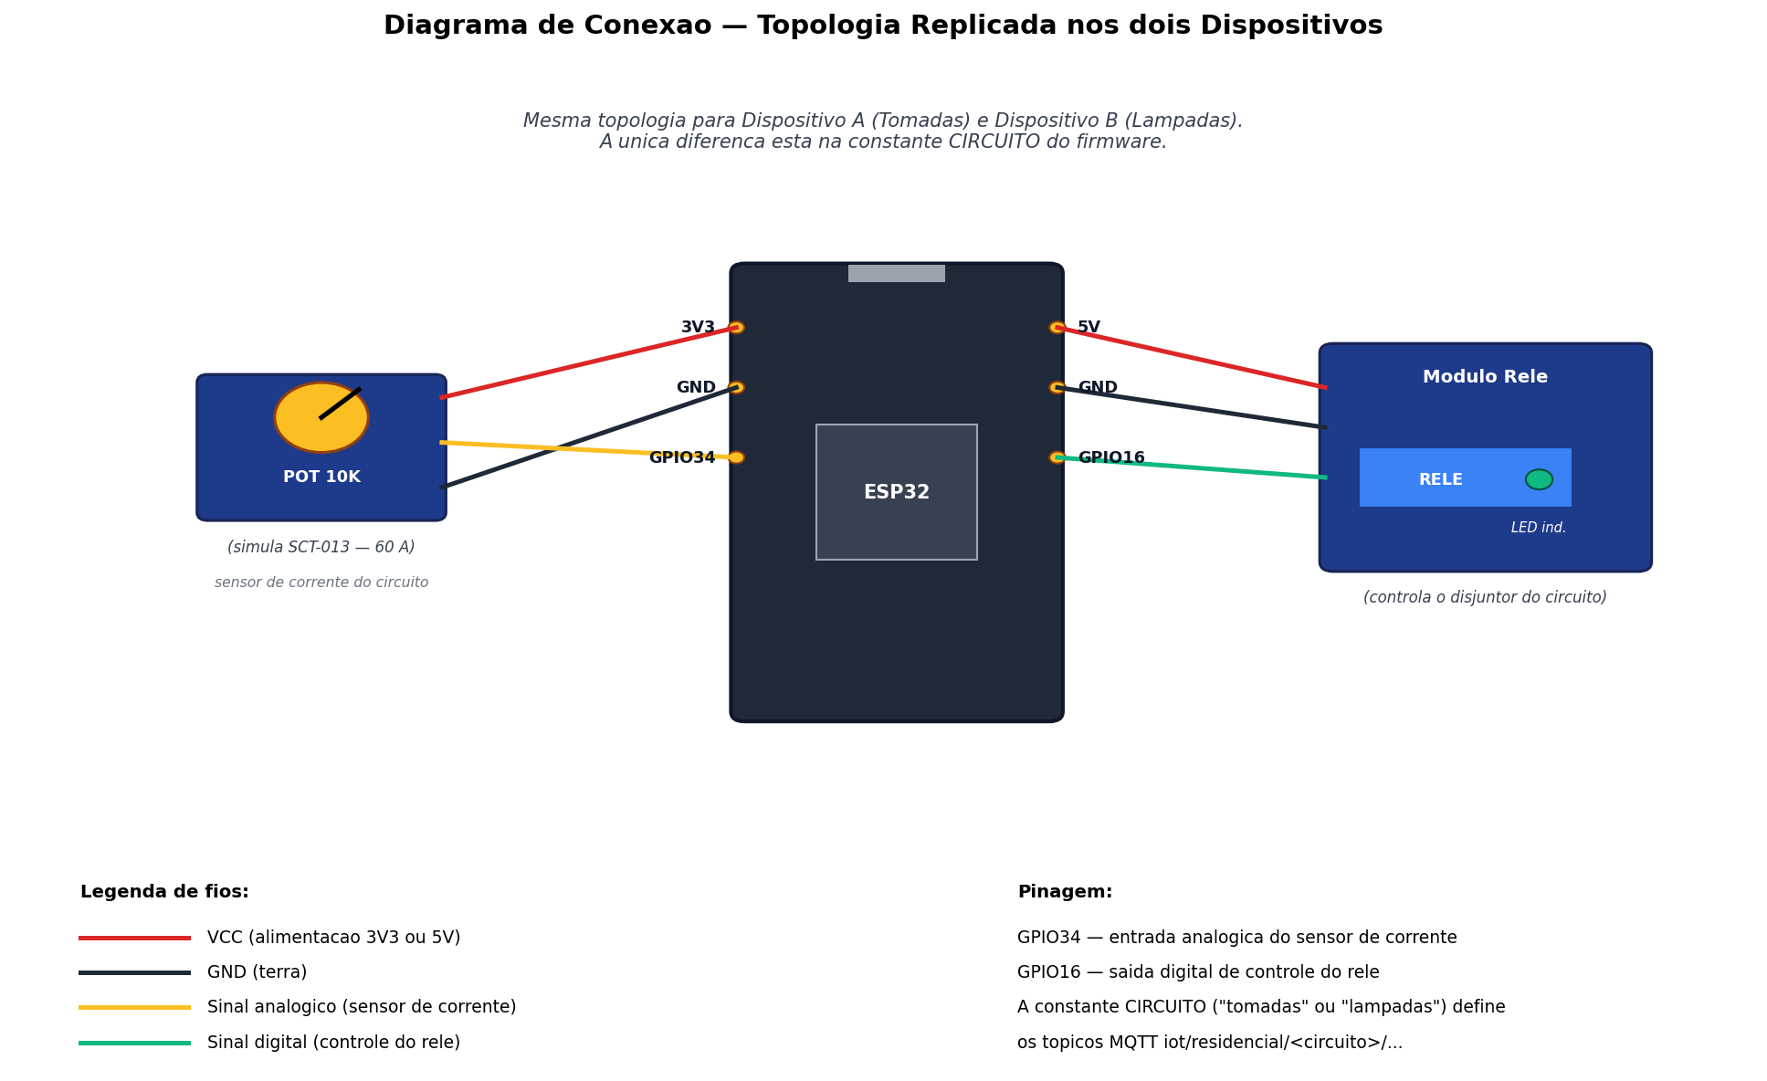
Figura 2 — Diagrama de conexão dos dispositivos: potenciômetro (sensor de corrente) e módulo relé (atuador) conectados ao ESP32. A mesma topologia é replicada nos dois dispositivos.
Fonte: Autoria própria.
2.13 Organização do repositório público
O código-fonte do projeto será disponibilizado em um repositório público no GitHub, sob o nome iot-energia-residencial, estruturado de modo a permitir que terceiros reproduzam a solução integralmente. A organização adota uma pasta por componente da arquitetura: as pastas wokwi-dispositivo-a/ e wokwi-dispositivo-b/ contêm, cada uma, o código-fonte do dispositivo (sketch.ino), o esquema de ligação (diagram.json) e a lista de bibliotecas (libraries.txt) dos dois ESP32 simulados; a pasta node-red/ armazena o arquivo flows.json com o fluxo completo da plataforma low-code; e a pasta artigo/ guarda este documento. Na raiz do repositório, o arquivo README.md apresenta a descrição do projeto, o diagrama de arquitetura, a tabela de tópicos MQTT e o passo a passo de reprodução (configuração do Wokwi, do broker MQTT, do Node-RED, do InfluxDB e do Grafana), além do endereço eletrônico (link) do vídeo de demonstração no YouTube. Em conformidade com o enunciado, todos os dados sensíveis — token do bot Telegram e token do InfluxDB — são anonimizados e substituídos por marcadores de configuração, e nenhum arquivo é disponibilizado em formato compactado.
Os links do vídeo de demonstração e do repositório público do projeto estão disponíveis em:
• Vídeo (YouTube): https://youtu.be/INSIRA_O_LINK_DO_YOUTUBE_AQUI
• Repositório (GitHub): https://github.com/gabinellessen/iot-energia-residencial

3. Resultados
Os resultados desta etapa do projeto consistem no esboço do dashboard a ser implementado em Grafana, na definição das informações que se pretende obter sob a ótica gerencial, e na consolidação da infraestrutura de dispositivos simulados que sustenta a aplicação. O enunciado exige a implementação de um ou mais dashboards com, no mínimo, dois painéis cada. Optou-se por um dashboard único de gestão energética, organizado em quatro seções lógicas (Rows do Grafana), totalizando dezessete painéis. Essa decisão preserva a estrutura temática originalmente proposta pelo grupo e, simultaneamente, oferece ao usuário uma única tela de controle, sem necessidade de alternar entre janelas. A Figura 3 apresenta o esboço do dashboard.
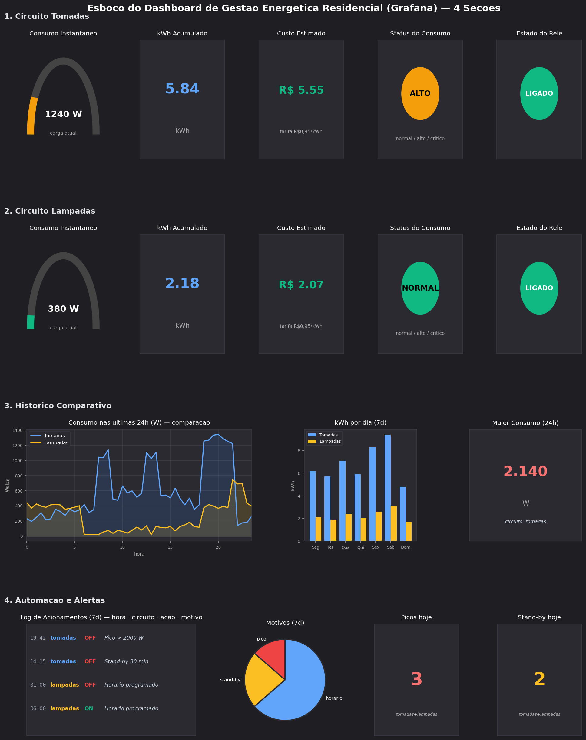
Figura 3 — Esboço do dashboard de gestão energética em Grafana, organizado em quatro seções: visão geral de consumo, histórico, automação e controle, e alertas e notificações.
Fonte: Autoria própria.
3.1 Seções do dashboard e seus painéis
O dashboard é dividido em quatro seções (Rows) com finalidades distintas, cada uma agrupando os painéis pertinentes ao seu tema. As duas primeiras seções espelham a mesma estrutura de indicadores para os dois circuitos do quadro de luz, e as duas últimas concentram a análise comparativa e os mecanismos de automação.
A Seção 1 — Circuito Tomadas reúne os indicadores em tempo real do circuito de tomadas: consumo instantâneo em watts (gauge), consumo acumulado em kWh, custo estimado em reais, status do consumo (com rotulagem normal, alto ou crítico) e o estado atual do relé (ligado ou desligado). É a área de entrada para acompanhar o uso das tomadas da residência.
A Seção 2 — Circuito Lâmpadas espelha os mesmos painéis para o circuito das lâmpadas, permitindo comparar visualmente os dois circuitos na mesma tela e identificar rapidamente em qual predomina o consumo em cada momento do dia.
A Seção 3 — Histórico Comparativo permite acompanhar o comportamento energético ao longo do tempo, sobrepondo os dois circuitos. Compõe-se de uma série temporal das últimas vinte e quatro horas (com curvas distintas para tomadas e lâmpadas), uma comparação por dia da semana em barras e o registro do maior consumo instantâneo nas últimas vinte e quatro horas. Esses painéis dão suporte a análises de eficiência e ao planejamento de uso.
A Seção 4 — Automação e Alertas concentra a auditoria das automações e as métricas de exceção, com o log dos acionamentos automáticos realizados pelo Node-RED (com data, circuito, ação e motivo), a distribuição dos motivos em gráfico de pizza e os contadores de picos e de períodos em stand-by detectados no dia corrente, considerando os dois circuitos. Essa seção documenta o diálogo entre o sistema e o morador, reforçando a conscientização sobre o consumo.
Cada painel é gerado a partir de uma consulta na linguagem Flux, nativa do InfluxDB 2.x, contra o bucket energia-residencial. As consultas seguem o padrão de selecionar a janela de tempo apropriada, filtrar a measurement (energia ou acionamentos) e o campo desejado, e — quando aplicável — aplicar uma função de agregação. Como exemplo concreto, a query do painel "Consumo Instantâneo — Tomadas" é mostrada a seguir, ilustrando o uso de last() em uma janela de cinco minutos:
from(bucket: "energia-residencial")
|> range(start: -5m)
|> filter(fn: (r) => r._measurement == "energia" and r.circuito == "tomadas" and r._field == "watts")
|> last()
A query do painel "kWh por dia (7 dias) — comparação" da Seção 3, por sua vez, aplica aggregateWindow para reduzir as leituras a totais diários e diferenciá-los entre si, evidenciando o consumo efetivo de cada dia:
from(bucket: "energia-residencial")
|> range(start: -7d)
|> filter(fn: (r) => r._measurement == "energia" and r._field == "kwh")
|> aggregateWindow(every: 1h, fn: last, createEmpty: false)
|> difference(nonNegative: true)
|> aggregateWindow(every: 1d, fn: sum, createEmpty: false)
As dezessete queries que compõem o dashboard estão disponíveis integralmente no arquivo JSON publicado no repositório do projeto, permitindo a inspeção e a reprodução por terceiros.
3.2 Tipo e quantidade de dispositivos
Em atendimento ao requisito de Resultados estabelecido no enunciado, informa-se que o projeto utiliza dois dispositivos virtuais simulados na plataforma Wokwi. Ambos são idênticos em hardware (ESP32, potenciômetro emulando SCT-013 e módulo relé) e em firmware (mesmo código-fonte), diferenciados apenas por uma constante de configuração que indica o circuito ao qual cada um pertence: o dispositivo A é o nó do circuito de tomadas, e o dispositivo B é o nó do circuito de lâmpadas. A escolha por dois dispositivos foi feita com base nos seguintes argumentos, sustentados pela arquitetura real de um quadro de luz residencial.
• Distribuição física no quadro de luz: em uma instalação real, cada disjuntor do quadro principal alimenta um circuito independente da residência (tomadas, lâmpadas, chuveiro, ar-condicionado, etc.). O sensor SCT-013 é montado em torno do cabo de cada disjuntor, e o módulo relé controla o respectivo circuito. Centralizar a medição e o atuador em um único ESP32 exigiria cabos longos por dentro das paredes, solução inviável em retrofit;
• Independência operacional: a falha de um nó (queda do quadro, manutenção, defeito de hardware) não impede o outro circuito de continuar sendo monitorado e controlado;
• Escalabilidade horizontal: a mesma arquitetura admite a inclusão de novos circuitos no futuro — basta replicar mais um nó idêntico, alterando apenas a constante de configuração; não há necessidade de reprogramar um dispositivo central;
• Replicação por software, não por hardware: ambos os dispositivos executam exatamente o mesmo binário, o que reduz o custo de manutenção e elimina riscos de divergência entre os firmwares;
• Separação de responsabilidades por circuito: cada nó é responsável apenas pelo seu próprio circuito, tornando o comportamento mais previsível e simplificando o diagnóstico de eventuais falhas.
Portanto, ainda que do ponto de vista de prova de conceito Wokwi os dois dispositivos pudessem ser substituídos por um único nó com dois sensores e dois relés, a arquitetura proposta preserva as propriedades necessárias para a versão física do sistema e reflete fielmente a topologia do quadro elétrico residencial. A comunicação entre os dois nós e o restante da aplicação é mediada exclusivamente pelo broker MQTT, sem acoplamento direto.
3.3 Discussão preliminar
A análise do esboço do dashboard, em conjunto com a topologia definida, indica que o sistema dispõe das informações necessárias para atingir o objetivo declarado: dar ao usuário visibilidade detalhada sobre o consumo, suportar decisões sobre o uso de cada ambiente e executar ações automatizadas de economia. A combinação de feedback visual em tempo real, alertas no canal Telegram e atuação direta sobre as tomadas produz um ciclo de conscientização e ajuste de hábitos consistente com a meta de eficiência energética prevista no ODS 7.
3.4 Sistema em operação
Esta seção apresenta a evidência da implementação completa do sistema. Os dois dispositivos ESP32 — idênticos em hardware e firmware — foram simulados na plataforma Wokwi, a comunicação MQTT foi validada por meio do broker público HiveMQ, o fluxo Node-RED hospedado em FlowFuse Cloud realiza o processamento das regras de negócio e a integração com a API do Telegram, o InfluxDB Cloud armazena as séries temporais identificadas por circuito, e o Grafana Cloud apresenta os painéis gerenciais, encerrando o ciclo com as notificações enviadas ao usuário pelo bot do Telegram.
A Figura 4 apresenta o Dispositivo A em execução no Wokwi, com o potenciômetro simulando o sensor SCT-013 do circuito de tomadas, o módulo relé responsável por abrir ou fechar o disjuntor desse circuito e o monitor serial exibindo as publicações MQTT em tempo real.
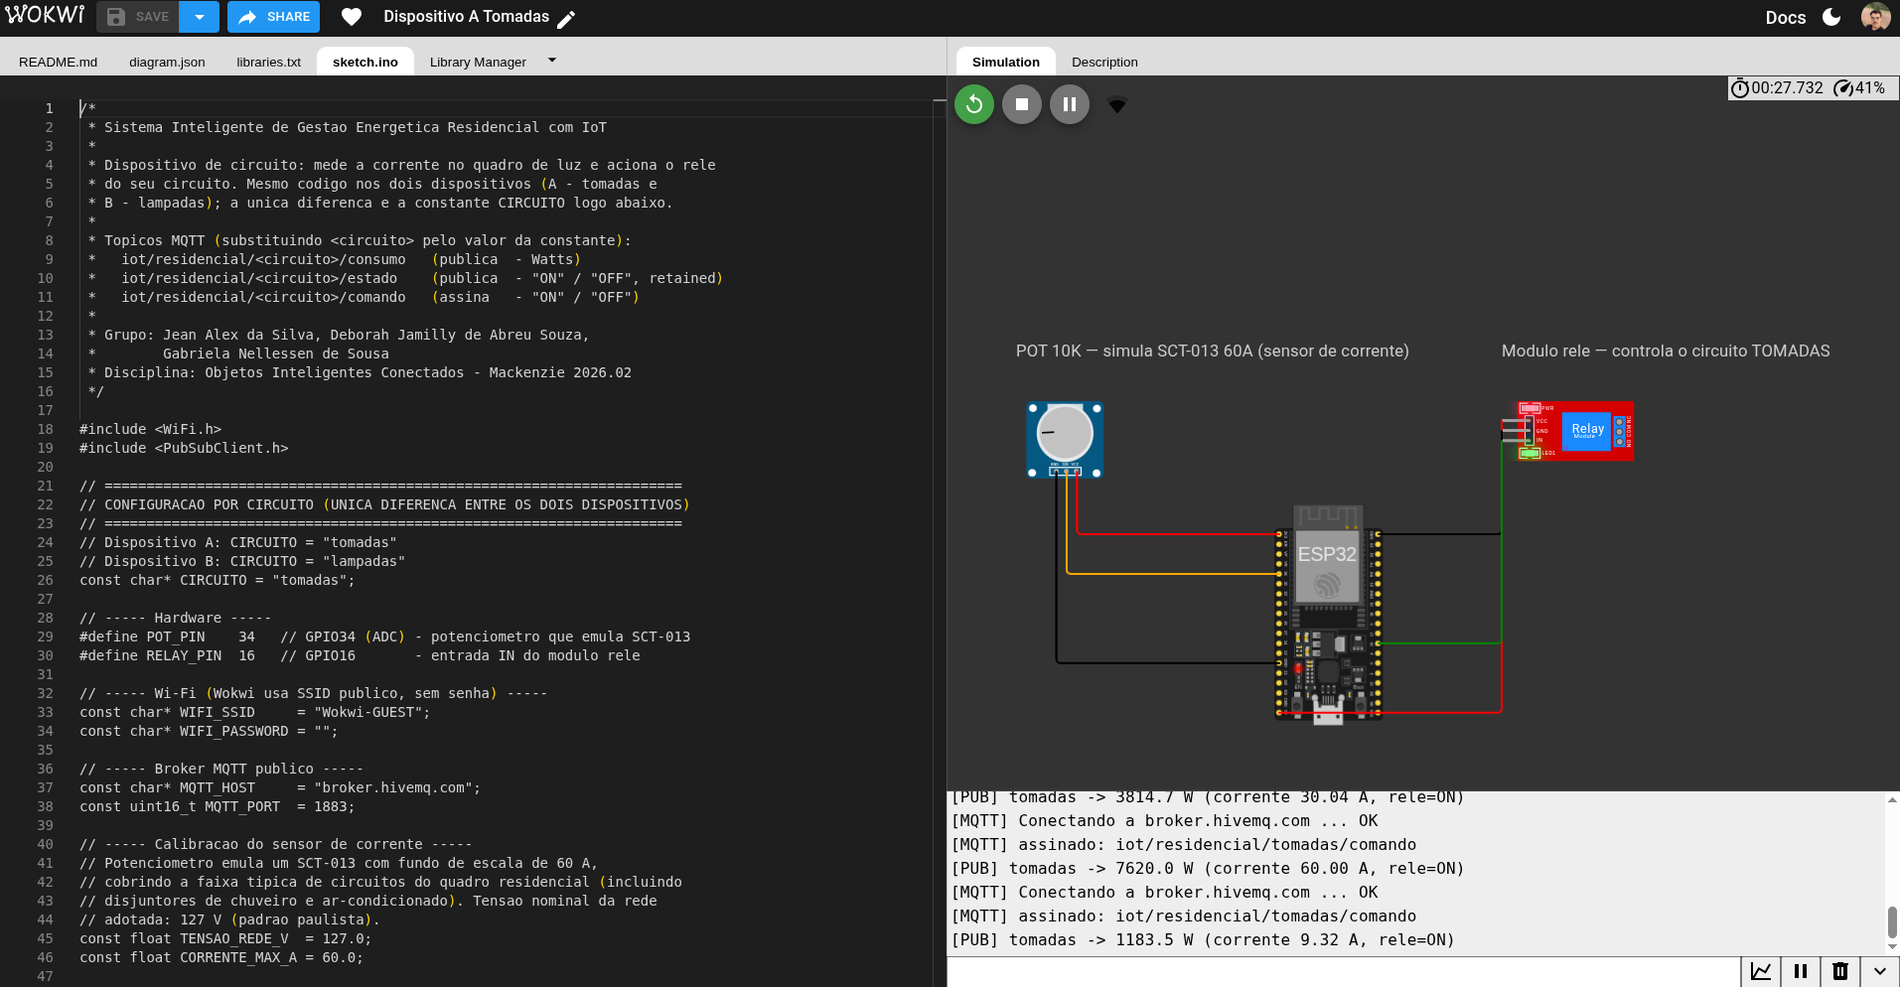
Figura 4 — Dispositivo A (circuito de tomadas) no Wokwi: potenciômetro emulando o SCT-013, módulo relé e monitor serial publicando via MQTT.
Fonte: Autoria própria.
A Figura 5 mostra o Dispositivo B em execução no Wokwi com a mesma topologia do Dispositivo A — potenciômetro, módulo relé e ESP32 — porém configurado para o circuito de lâmpadas. A identidade visual quase idêntica entre as duas figuras evidencia a replicação por software adotada no projeto: ambos os dispositivos executam exatamente o mesmo código-fonte, diferenciados apenas pela constante de configuração que identifica o circuito.
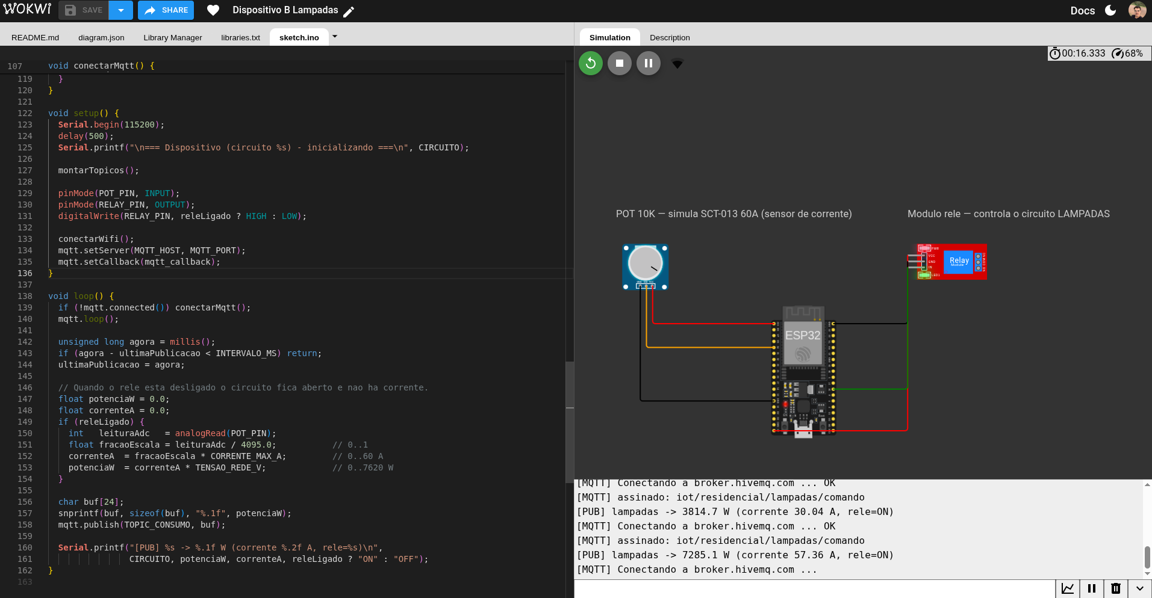
Figura 5 — Dispositivo B (circuito de lâmpadas) no Wokwi: mesma topologia do Dispositivo A, com o módulo relé controlando o disjuntor do circuito de lâmpadas.
Fonte: Autoria própria.
A Figura 6 evidencia o tráfego MQTT no broker público HiveMQ, com as mensagens dos dois circuitos chegando em paralelo a um cliente WebSocket externo. As publicações nos tópicos iot/residencial/tomadas/consumo e iot/residencial/lampadas/consumo e os respectivos estados retidos comprovam a aderência ao modelo publish/subscribe do MQTT.
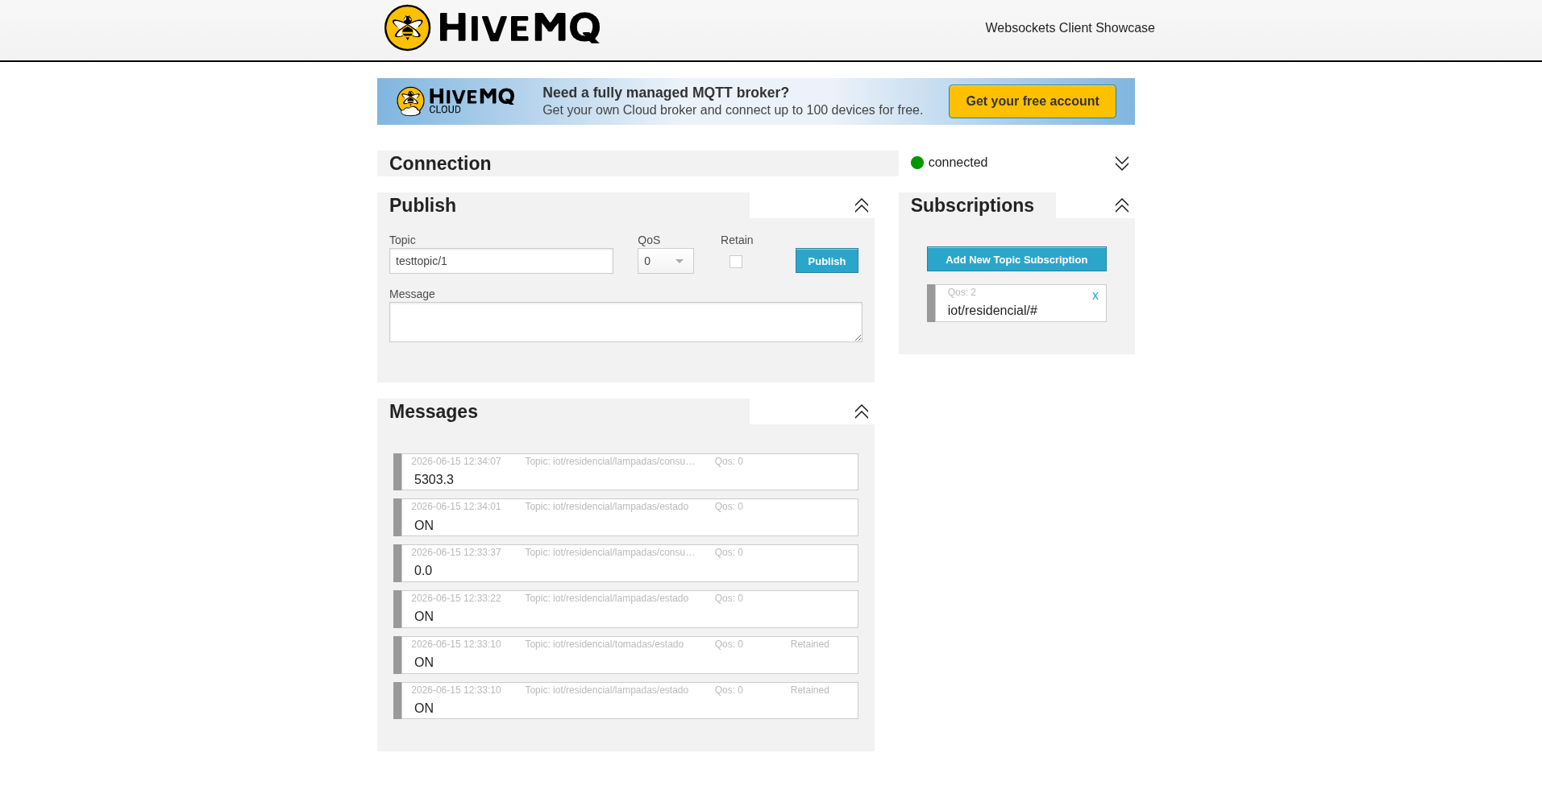
Figura 6 — Cliente WebSocket conectado ao broker HiveMQ recebendo as mensagens dos tópicos iot/residencial/#.
Fonte: Autoria própria.
A Figura 7 apresenta o fluxo completo implementado no Node-RED (FlowFuse Cloud), com os dois nós MQTT-in (um por circuito) conectados ao broker, a função de parsing por circuito, a gravação na measurement energia no InfluxDB, as regras de negócio (pico, stand-by e horário programado) e o envio de alertas via Telegram.
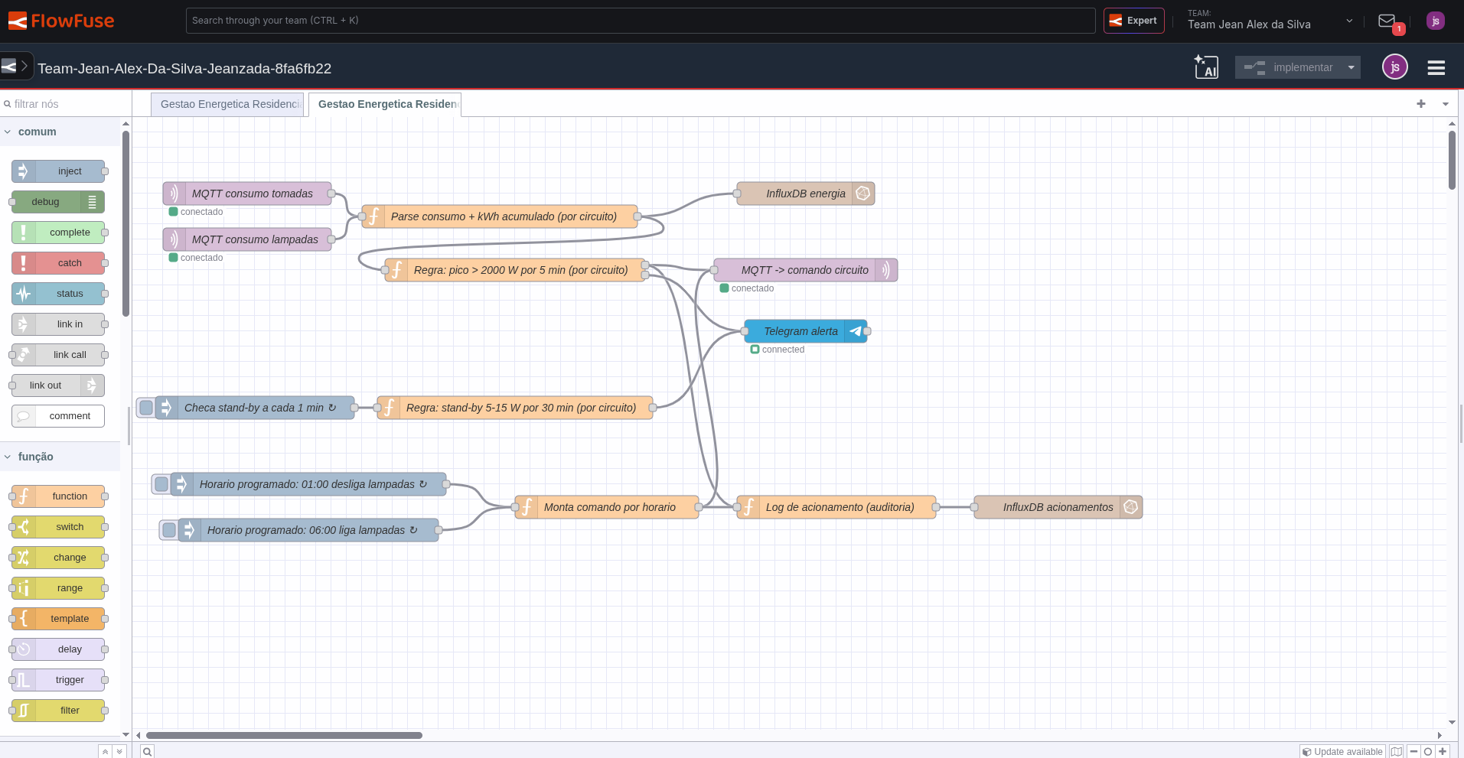
Figura 7 — Fluxo Node-RED em produção, com os dois caminhos de consumo (tomadas e lâmpadas) conectados ao broker e ao InfluxDB.
Fonte: Autoria própria.
A Figura 8 demonstra a persistência das medições no InfluxDB Cloud. No bucket energia-residencial são gravadas as measurements energia (com tag circuito assumindo tomadas ou lampadas) e acionamentos (também identificada por circuito), todas indexadas por tempo, conforme a natureza de séries temporais do banco.
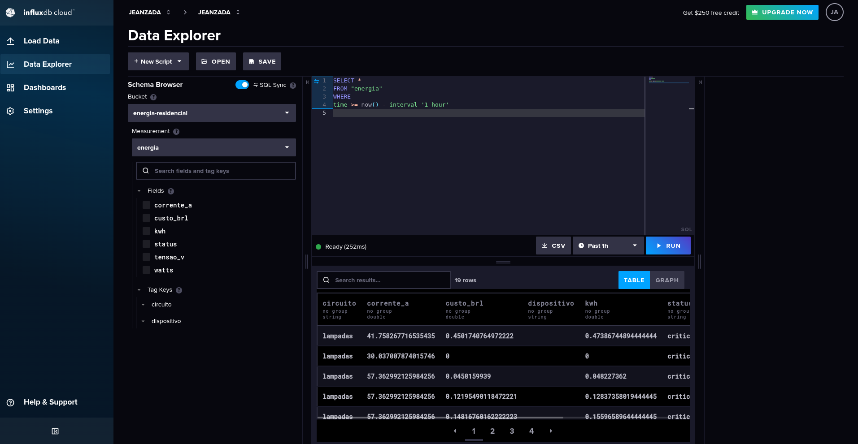
Figura 8 — InfluxDB Cloud Data Explorer com as séries temporais gravadas no bucket energia-residencial, segmentadas por circuito.
Fonte: Autoria própria.
As Figuras 9 e 10 apresentam o dashboard de gestão energética implementado no Grafana Cloud, organizado nas quatro seções (Rows) descritas na seção 3.1: Circuito Tomadas, Circuito Lâmpadas, Histórico Comparativo e Automação e Alertas. Os painéis recebem dados em tempo real do InfluxDB e refletem imediatamente as variações aplicadas nos potenciômetros dos dispositivos.
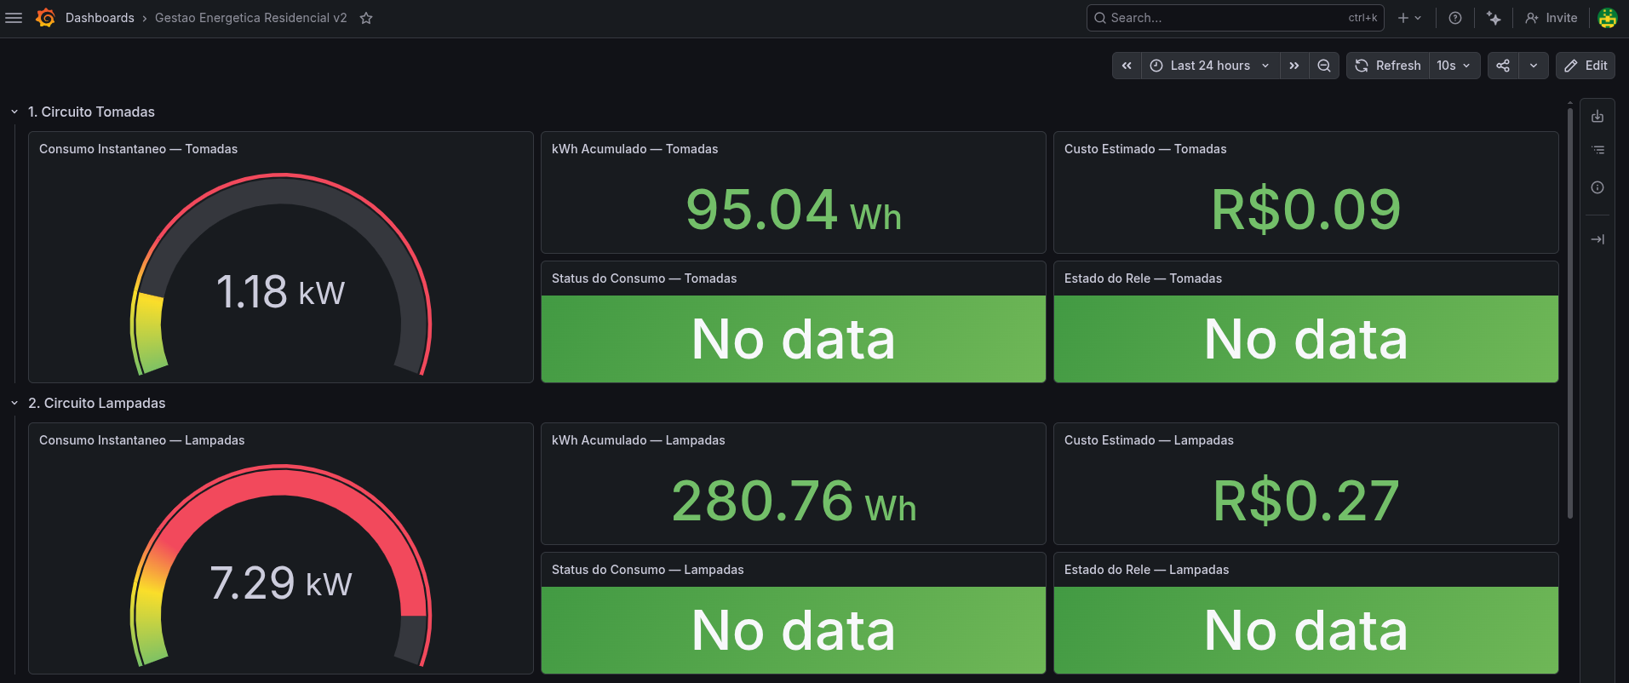
Figura 9 — Dashboard Grafana — Seções 1 e 2 (Circuito Tomadas e Circuito Lâmpadas) com os indicadores em tempo real.
Fonte: Autoria própria.
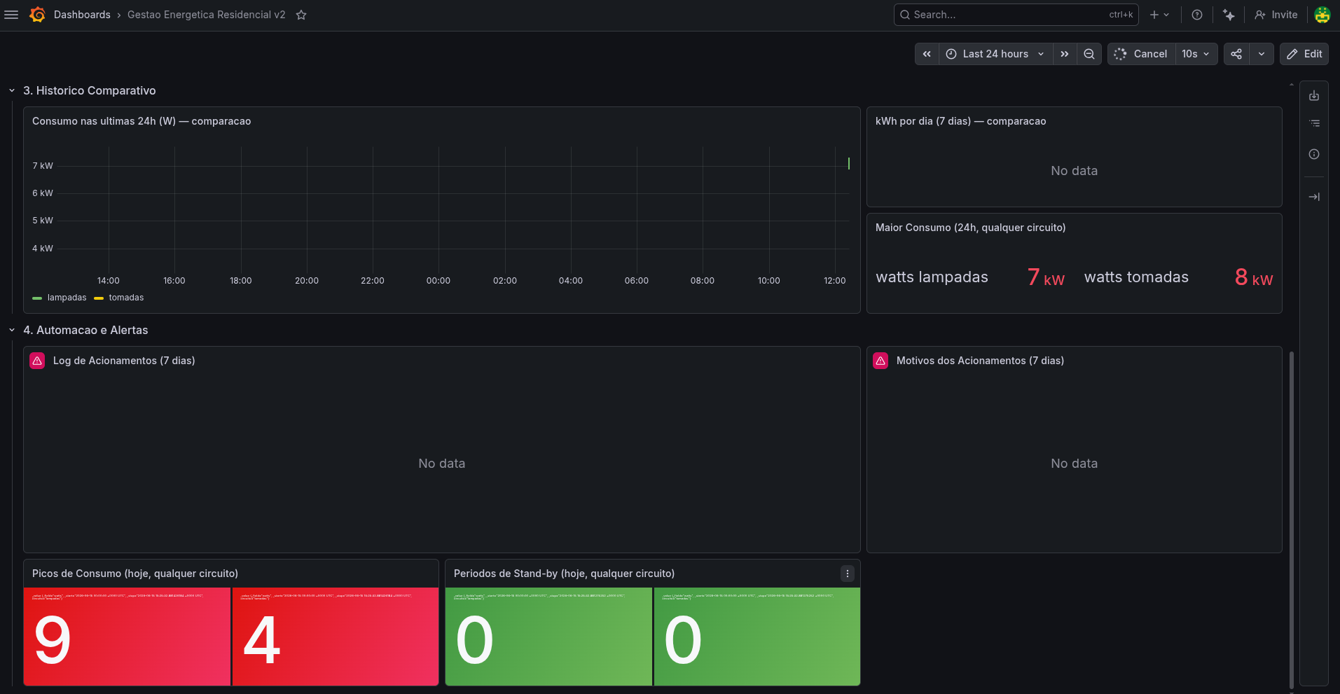
Figura 10 — Dashboard Grafana — Seções 3 e 4 (Histórico Comparativo e Automação e Alertas) com a série temporal sobreposta dos dois circuitos e o log de acionamentos automáticos.
Fonte: Autoria própria.
Por fim, a Figura 11 mostra a notificação automática enviada ao usuário pelo bot do Telegram quando a regra de pico de consumo é disparada, identificando o circuito afetado, o valor medido e a ação tomada (desligamento do disjuntor pelo módulo relé). Esse mecanismo encerra o ciclo de comunicação ativa entre o sistema e o morador, em linha com o objetivo de conscientização energética definido pelo projeto.
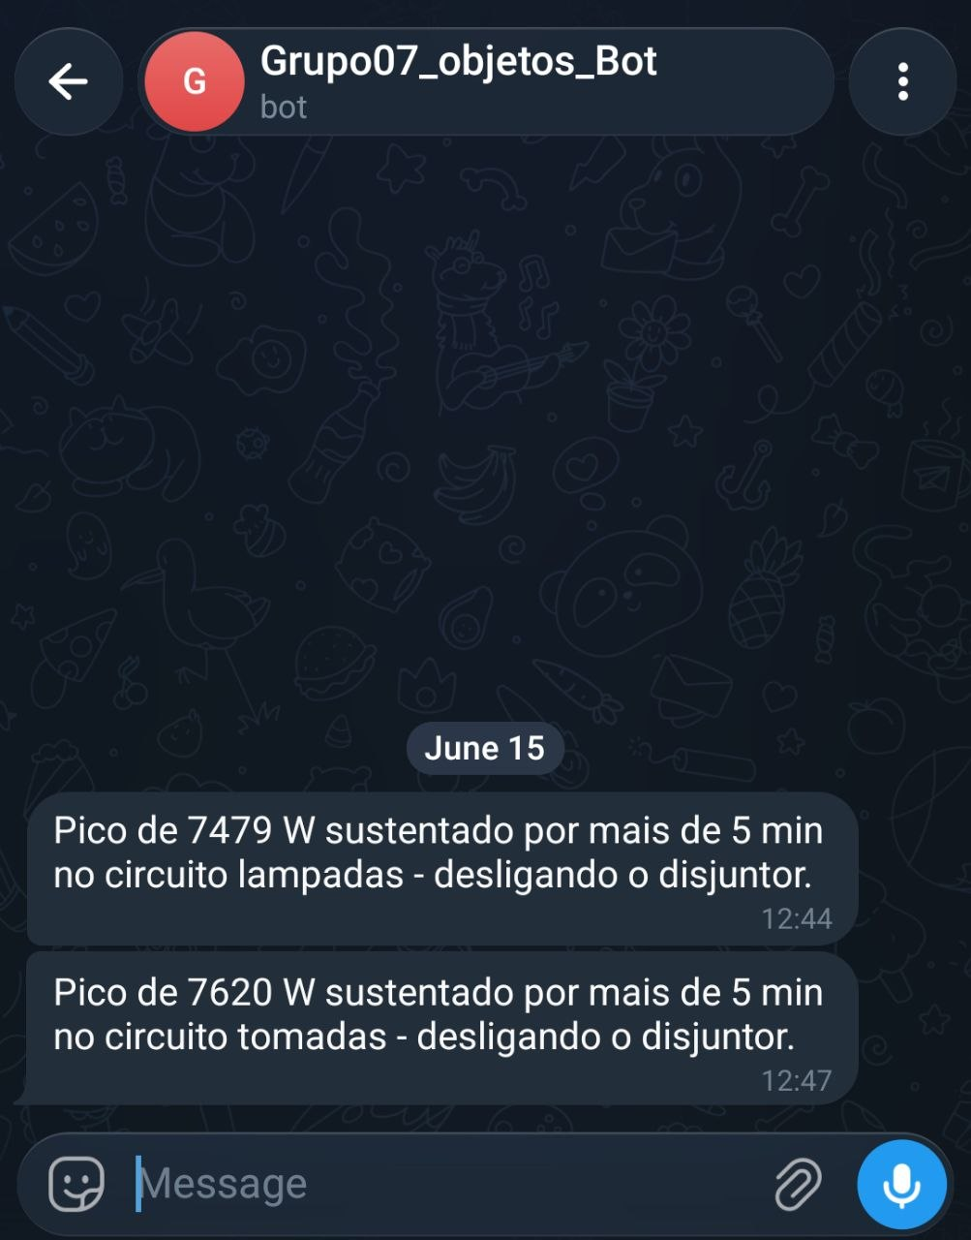
Figura 11 — Conversa com o bot do Telegram apresentando o alerta automático de pico de consumo no circuito, com o valor medido em watts e a ação executada pelo sistema.
Fonte: Autoria própria.

4. Conclusões
O projeto evidencia a viabilidade de uma solução IoT acessível, baseada em hardware simulado e serviços em nuvem gratuitos, para o monitoramento e a gestão do consumo elétrico em ambientes residenciais. A arquitetura definida — dois dispositivos ESP32 simulados no Wokwi, broker MQTT público, Node-RED em VM dedicada, InfluxDB Cloud e Grafana Cloud — demonstra que é possível atender a todos os requisitos de uma aplicação IoT de referência sem exigir infraestrutura proprietária ou componentes de alto custo.
A principal contribuição do trabalho está em articular, em uma mesma solução, três dimensões frequentemente tratadas de forma isolada na literatura: a visualização gerencial de dados de consumo, a automação contextual por meio de regras low-code e a comunicação ativa com o usuário por canal popular (Telegram). Essa integração dialoga diretamente com o ODS 7, ao atacar o problema da eficiência energética pelo lado da demanda, e com o ODS 12, ao estimular padrões de consumo conscientes.
Entre as principais vantagens observadas, destacam-se o baixo custo de implementação, a facilidade de replicação por terceiros, a modularidade da arquitetura (que admite a substituição de qualquer componente por equivalente) e o uso de tecnologias amplamente documentadas. Como limitações, registra-se que a versão atual depende de adaptações próprias do ambiente Wokwi — em especial a substituição do SCT-013 por um potenciômetro — e da disponibilidade dos serviços públicos utilizados (HiveMQ e Telegram), o que pode requerer ajustes em uma futura migração para hardware físico.
Como trabalhos futuros, propõe-se: (i) a implementação física do projeto com o SCT-013 real e calibração contra um medidor de referência; (ii) a aplicação de algoritmos de aprendizado de máquina sobre a base histórica armazenada no InfluxDB, para a previsão de consumo e a sugestão automática de ajustes nas regras; (iii) a expansão do escopo para outros recursos domésticos, como água e gás; e (iv) a integração com sistemas tarifários do tipo tarifa branca, em que o preço do kWh varia ao longo do dia, permitindo que o sistema desloque cargas para horários mais econômicos.

5. Referências
ALAM, M.; KHAN, R.; ALI, A. IoT-based smart energy monitoring system for residential applications. International Journal of Advanced Computer Science and Applications, v. 10, n. 6, p. 50–56, 2019.
ATZORI, L.; IERA, A.; MORABITO, G. The Internet of Things: A survey. Computer Networks, v. 54, n. 15, p. 2787–2805, 2010.
BANKS, A.; GUPTA, R. MQTT Version 3.1.1. OASIS Standard, 2014. Disponível em: http://docs.oasis-open.org/mqtt/mqtt/v3.1.1/mqtt-v3.1.1.html. Acesso em: 15 abr. 2026.
EMPRESA DE PESQUISA ENERGÉTICA (EPE). Balanço Energético Nacional 2024: ano base 2023. Rio de Janeiro: EPE, 2024.
HIVEMQ. MQTT Essentials: A Lightweight IoT Protocol. Landshut: HiveMQ GmbH, 2023. Disponível em: https://www.hivemq.com/mqtt/. Acesso em: 15 abr. 2026.
INFLUXDATA. InfluxDB Documentation: Time Series Platform. San Francisco: InfluxData, 2024. Disponível em: https://docs.influxdata.com. Acesso em: 15 abr. 2026.
KUMAR, S.; TIWARI, P.; ZYMBLER, M. Smart home energy management using IoT: A survey of architectures, techniques and challenges. Journal of Big Data, v. 8, n. 1, p. 1–34, 2021.
NODE-RED FOUNDATION. Node-RED Documentation. OpenJS Foundation, 2024. Disponível em: https://nodered.org/docs/. Acesso em: 15 abr. 2026.
ORGANIZAÇÃO DAS NAÇÕES UNIDAS (ONU). Transformando o nosso mundo: a Agenda 2030 para o Desenvolvimento Sustentável. Nova York: ONU, 2015. Disponível em: https://brasil.un.org/pt-br/sdgs. Acesso em: 15 abr. 2026.
SILVA, A. P.; COSTA, M. R. Aplicações de IoT em sistemas de monitoramento ambiental de baixo custo. Revista Brasileira de Tecnologia e Sustentabilidade, v. 5, n. 2, p. 88–97, 2020.

